ОТЧЁТ
о проведенных антинаркотических мероприятиях, организованных
учреждениями культуры в МО Павловский район,
МБУ «СКЦ МО Новопластуновское СП»
Июль 2026года

№ | Наименование сельского поселения | Наименование мероприятия  (краткая информация о мероприятии, скриншот) | Место проведения, ссылки на используемые сайты | Дата, время проведения | Кол-во участников/просмотров
 | МБУ «СКЦ МО Новопластуновское СП» | 17.07.2026г. В СКЦ Новопластуновском прошло мероприятие "Территория здоровья" в рамках программы Антинарко. Для ребят были такие задания, как загадки о спорте, здоровом образе жизни, личной гигиене. Ещё были предложены потерявшиеся пословицы на ту же тематику, которые необходимо было собрать, эти задания оказались ребятам по плечу, как они сами признались, после этой викторины они узнали много нового и полезного.  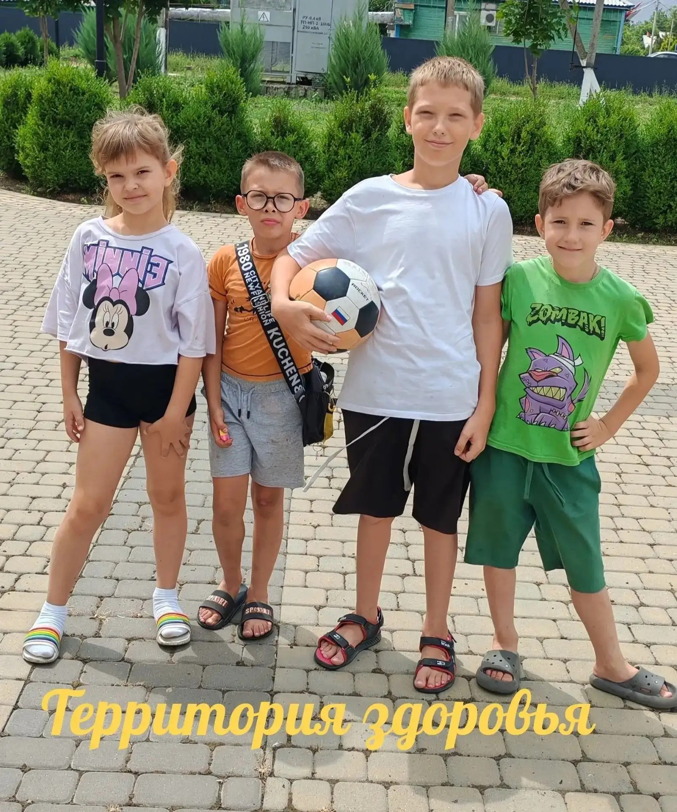 | https://max.ru/id2346014219_gos/AZ9-iY_dBFw | 17.07.26г.  17.00ч. | 8\30
 | структурные подразделения х-р Бальчанский | 17.07.2026 год, в рамках антинаркотической программы в сельском клубе х.Бальчанский провели спортивное мероприятие для детей «Твой друг — спорт».  Ребята с азартом участвовали в весёлых эстафетах, показывали свою ловкость на полосе препятствий и доказали, что лучшая альтернатива вредным привычкам — это активный образ жизни. На площадке царили смех, поддержка и здоровый дух соперничества.  Именно такие события помогают понять: быть сильным, здоровым и успешным — это круто!  Спасибо всем участникам за энергию! Спорт — наш общий верный друг!  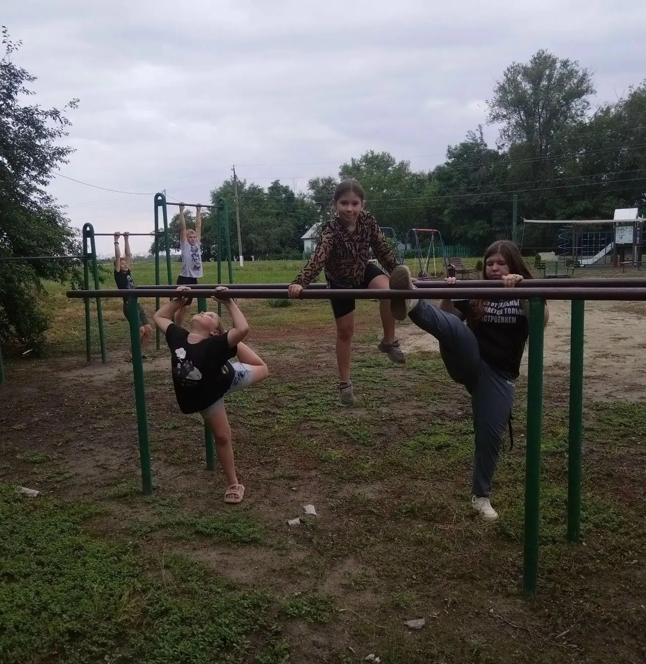 | https://max.ru/id2346014219_gos/AZ9-iqUXUW8 | 17.07.26г.  17.00ч. | 8\20
 | структурные подразделения х-р Междуреченский | 17 июля, в сельском клубе хутора Междуреченский, в рамках программы Антинарко, в поддержку Здорового образа жизни, прошла спортивная программа "Спорт на службе здоровью". Ребята играли в игры, соревновались в различных видах спорта.  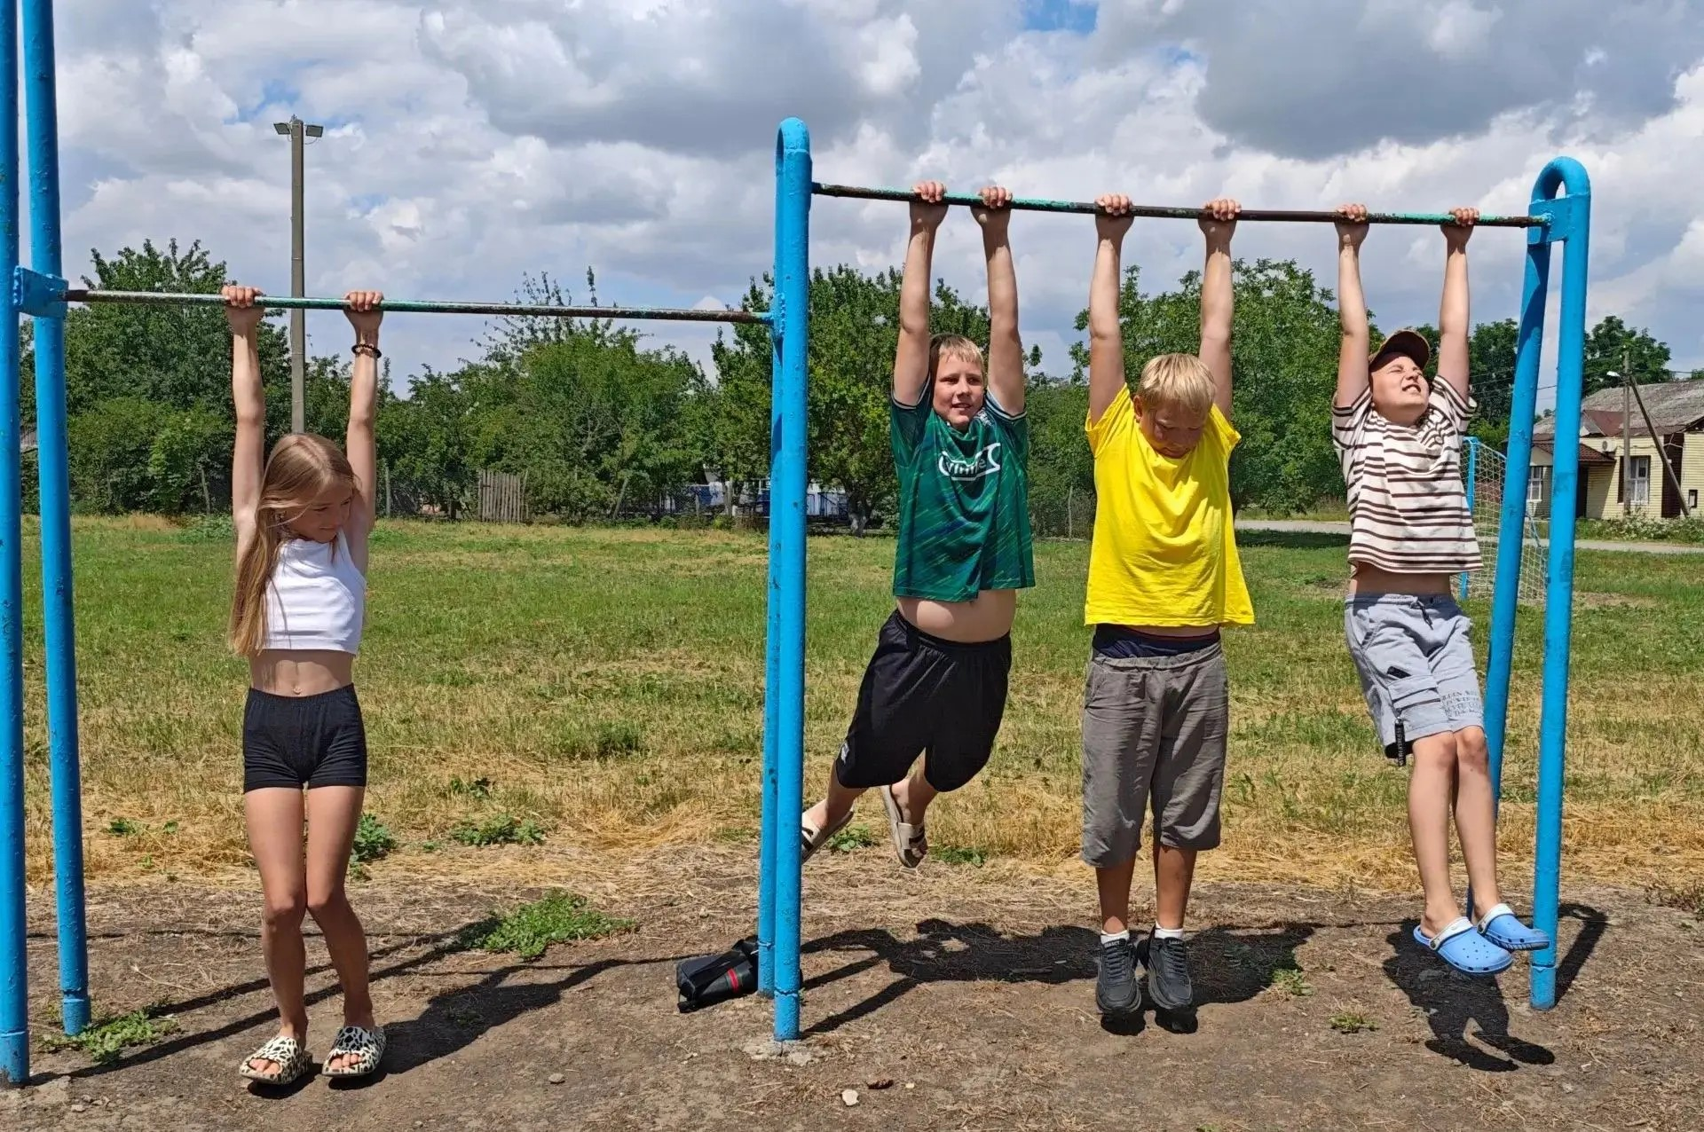 | https://max.ru/id2346014219_gos/AZ9-ix-EK2Q | 17.07.26г.  11.00ч. | 8\20
Всего мероприятий: 3
Участников: 24
Просмотров:70
Всего охват: 94
Руководитель ФИО - Кедровская И.В.
Исполнитель - Обеленец О.Ю. 89615897100

